Приложение

Ссылка и QR-код для доступа к анкете
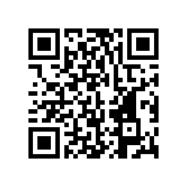
https://forms.gle/sQqkvLb6WCorJ1Te8

